# Nyt design-tv fra LG: dagligstuens midtpunkt bliver smartere og smukkere end nogensinde

*I 2013 lanceres en ny modelserie af LG's LED-fjernsyn. Den prisbelønnede Cinema Screen Design-serie, der blev lanceret sidste år, opdateres nu med ekstremt tynde rammer, flere og smartere funktioner samt dual core-processorer til krævende*

*applika­tioner og spil.*

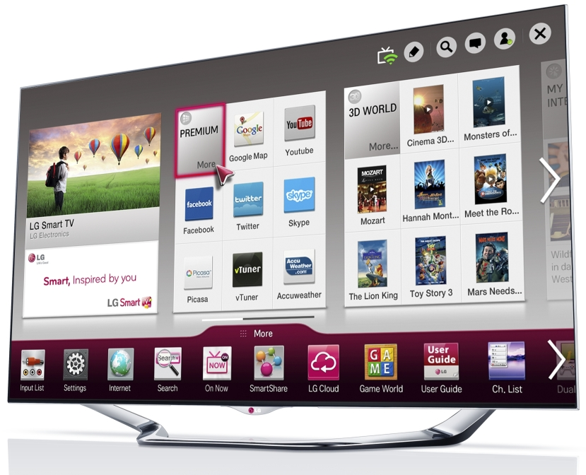**København, 7. januar 2013 –** LG's prisbelønnede designkoncept Cinema Screen Design, der kom på markedet i 2012, kommer til at overgå sig selv i 2013. En ny serie LED-fjernsyn i endnu tyndere design, endnu mere intelligent Smart TV, kraftigere proces­sorer og ny Magic Remote præsenteres for offentligheden på Consumer Electronics Show (CES) i Las Vegas og lanceres i andet kvartal. Blandt de nye funktioner skal fremhæves muligheden for at koble fjernsynet sammen med andre enheder i hjemmet, så dagligstuens omdrejningspunkt med ét får langt flere muligheder og bliver sjovere og mere brugervenligt end nogensinde.

## Kvalitet og design

Kvalitet og design er centralt i 2013-udgaverne af Cinema Screen Design-serien. Serien er blevet videreudviklet med endnu tyndere kanter. Topmodellen har en kant på blot 2,9 mm. mens de øvrige modeller har kanter i intervallet mellem 8,8 og 10,5 mm. Samtidig lanceres det ny understel Magic Stand, der gør, at fjernsynet nærmest svæver frit i rummet uden synligt ophæng. Også drejefunktionen er blevet forbedret og er nu inte­greret under stativet i stedet for, som tidligere, mellem skærm og stativ.

LG's Smart TV har fået endnu flere intelligente funktioner, samtidig med at grænse­fladen er blevet forbedret, og hardwaren er blevet kraftigere. Således er samtlige 2013-modeller af Smart TV blevet udstyret med en dual core-processor. Resultatet er en langt bedre brugeroplevelse. Fremover vil mindst tre ud af fire ny LED-fjernsynsmodeller fra LG indeholde Smart TV-funktioner.

## Sjovere tv-oplevelse

LG's tv-sortiment handler ikke kun om flot og stilrent design og Smart TV. I 2013 kommer der et væld af banebrydende funktioner til, der gør tv-oplevelsen både sjovere og nemmere. Den opdaterede Magic Remote-fjernbetjening er udstyret med Voice Control og Motion Control, så brugeren kan betjene fjernsynet med talekommandoer og gestus. Den ny Wi-Fi-standard Miracast gør det muligt at streame multimedier trådløst til fjernsynet fra f.eks. en smartphone eller tavle-pc.

Tag On gør det nemmere at benytte en smartphone eller tavle-pc sammen med fjern­synet. Den medfølgende NFC-mærkat (*near field communication*) anbringes ganske enkelt et sted på fjernsynet, hvorefter det uden videre kan parres med en NFC-kompa­tibel intelligent bærbar enhed og vise f.eks. videoer eller billeder direkte på fjern­synet. Enheden rettes mod mærkaten, og alle nødvendige indstillinger bliver foretaget automatisk, samtidig med at fjernbetjeningsapplikationen på mobilen starter op.

2nd Display, der i 2012 kun fandtes i topmodellerne, bliver fremover standard i alle modeller med LG's Smart TV-teknologi. Med 2nd Display kan fjernsynet trådløst sende tv-billedet til Android- og iOS-enheder, så det er muligt at se fjernsyn overalt i hjemmet.

## Cinema 3D for den ultimative 3D-oplevelse

LA970W er et UD-fjernsyn (*ultra[high] definition*) på 84" med opskalering og fanta­stisk billedkvalitet. Det er arvtageren til LG's første UD-model, der blev lanceret i 2. halvår 2012. Topmodellen blandt Full HD-modellerne er LA960W – et bagbelyst Full HD LED-fjernsyn med en uforlignelig billedkvalitet. Modellerne fra LA860W og nedefter er LED-fjernsyn med høj billedkvalitet med forskellige dimensioner, design og funktioner. Samtlige 3D-modeller i serien er udstyrede med LG's prisbelønnede Cinema 3D-teknologi, der giver en fantastisk 3D-oplevelse med tynde og lette 3D-briller samt Dual Play-funktion, hvor de to kombattanter får vist hvert sit billede på hele skærmen.

## Pris og tilgængelighed

LG's nye tv-modeller ventes i handlen i andet kvartal i 2013. De vejledende udsalgspriser vil blive annonceret, når lanceringen nærmer sig.

## Billeder i høj opløsning

Produktbilleder i høj opløsning kan downloades ved at gå ind på [LG's billedarkiv](http://www.lgmediabank.com/dk) og skrive modelnavnet i søgefeltet til venstre.

Få mere at vide om de nyheder, der præsenteres på CES, ved at gå ind på LG's globale presserum: <http://lgnewsroom.com/ces2013>.

### Tekniske specifikationer: <http://www.mynewsdesk.com/dk/pressroom/lg_electronics_nordic_ab__/document/view/lg-cinema-screen-product-specifications-24046>

# # #

**Om LG Electronics**LG Electronics, Inc. (KSE: 066570.KS) er en af verdens største og mest innovative leverandører af forbrugerelektronik, hårde hvidevarer og mobil kommunikation. I kraft af virksomhedens 117 selskaber over hele verden, opnåede LG en global omsætning på 49 mia. USD i 2011. LG Electronics består af fire forretningsenheder – Home Entertainment, Mobile Communications, Home Appliance og Air Conditioning & Energy Solutions – og er en af verdens største producenter af fladskærme, mobiltelefoner, luftvarmepumper, vaskemaskiner og køleskabe.  
LG Electronics har eksisteret i Norden siden oktober 1999. Den nordiske omsætning i 2011 beløb sig til 2,7 mia. SEK. For mere information, besøg [www.lg.com](http://www.lg.com/)

**Om LG Electronics Home Entertainment**LG Home Entertainment Company (HE) er en ledende global producent af tv-apparater, monitorer, kommercielle skærme, audio- og videoprodukter, computere og sikkerhedssystemer. LG stræber altid efter at drive teknologien fremad med fokus på at udvikle produkter med smarte funktioner i stilrene designs, som imødegår forbrugernes behov. LG’s forbrugerprodukter inkluderer CINEMA 3D Smart TV, OLED, IPS-skærme og hjemmebiografsystemer, Blu-ray-afspillere og eksterne lagringsenheder. LG’s kommercielle B2B-produkter inkluderer digital signage, videokonferencesystemer og IP-sikkerhedskameraer.

*For mere information, kontakt venligst:*

|  |  |
| --- | --- |
| Susanne Persson  PR Manager  LG Electronics Nordic AB  Box 83, 164 94 Kista  Mobil: +46 (0)70 969 46 06 E-mail: [susanne.persson@lge.com](mailto:susanne.persson@lge.com) | Fredrik Lundqvist  Produktspecialist HE  LG Electronics Nordic AB Box 83, 164 94 Kista  Mobil: +46 (0)709 600 862 E-mail: fredrik.lundqvist@lge.com |